|  |
| --- |
| FIP 2019  27 / 09 / 2017  Aboubacar BARRY  Yohann LE GALL |
|  |
|  |

**SIT-213**

**Simulation d’un système de transmission**

Introduction

Ce module est un atelier logiciel organisé en 8 séances, dont l’une d’entre elle est dédiée à la restitution du travail. Il permet d’illustrer et d’approfondir de manière transversale et expérimentale les activités des deux autres modules de l’UV SIT210, à savoir :

− SIT 211 : modélisation et validation des logiciels

− SIT 212 : simulation de signaux et briques de transmission.

L’objectif de ce module est par équipe de 3 ou 4 élèves, réaliser une maquette logicielle (en Java) simulant un système de transmission numérique élémentaire.

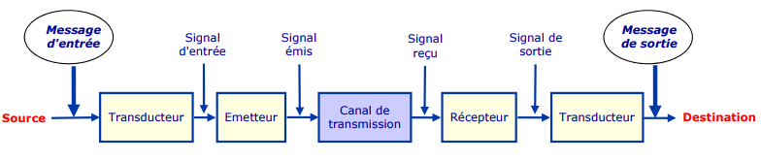

Figure 1 - Schéma élémentaire d’une chaîne de transmission

On intégrera donc dans la chaîne un bloc de modulation numérique. Le système sera assemblé suivant une bibliothèque de modules comportant des ports d’entrées, des ports de sorties et des paramètres physiques. Ces derniers pourront être déterminés à partir des activités du module SIT 212.

Le système global sera mis au point progressivement sur 5 séances au cours desquelles les modules seront raffinés, complétés, validés et connectés selon un schéma de transmission de type « point-à-point ».

Table des matières

Introduction 2

I. Chaîne transmission logique parfaite 4

1. OBJECTIFS 4

2. DEVELOPPEMENT LOGICIEL 5

3. ETUDE THEORIQUE 5

4. RESULTATS 6

1. Chaîne transmission logique parfaite
2. OBJECTIFS

L’objectif de cette première étape est de réaliser une transmission parfaite entre une source, un transmetteur et une destination. Le système à concevoir en langage java doit répondre à ces contraintes :

* La source peut émettre une séquence booléenne fixée ou aléatoire.
* Le transmetteur logique parfait à la réception d’un signal, le réémet tel quel vers les destinations qui lui sont connectées.
* La destination se contente de recevoir le signal du composant sur lequel elle est connectée.
* Des sondes logiques permettent de visualiser les signaux émis par la source et le transmetteur parfait.
* L’application principale calcule le taux d’erreur binaire (TEB) du système.

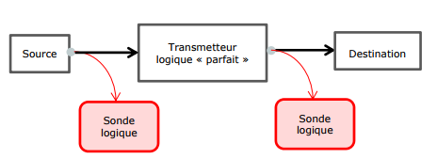

Figure 2 - Modèle de la chaîne de transmission (Etape 1)

1. **DEVELOPPEMENT LOGICIEL**

L’équipe enseignante a mis à notre disposition les sources d’un projet. Celles-ci contiennent divers

Interfaces et classes abstraites permettant la modélisation des composants formant la chaine de transmission numérique. Le but de cette étape est de modéliser une source fixe aléatoire ou non, un transmetteur parfait, et une destination finale. De plus, nous devons y incorporer des sondes afin d‘effectuer des mesures. Nous devons donc créer les en jaunes présentes sur la figure suivante :

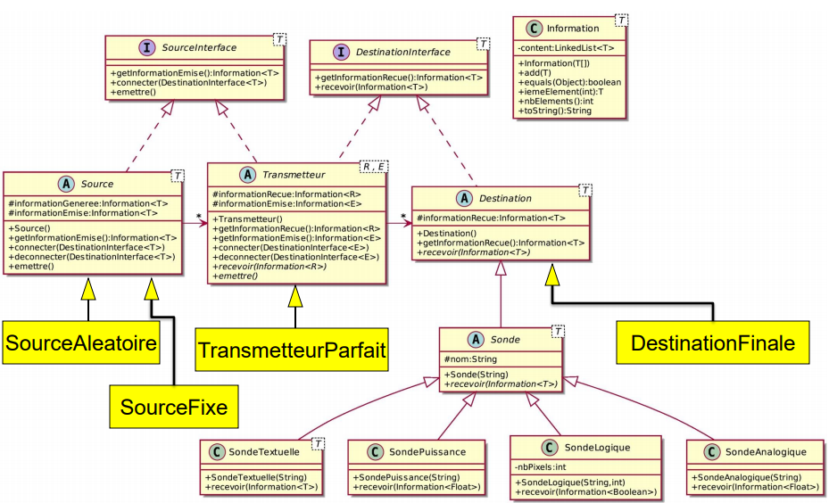

Figure 3 - Diagramme de classes (Etape 1)

1. ETUDE THEORIQUE

Cette chaine de transmission est la plus minimaliste possible. Il n’y a pas de variable aléatoire dans notre chaine de transmission. Tout est connue à l’avance et rien de varie.

Le résultat attendu est le suivant :

S’agissant d’un transmetteur parfait le signal ne doit pas être altéré lors de sa transmission. En d’autres termes, la destination doit recevoir exactement le même message que celui envoyé par la source donc le taux d’erreur binaire doit être nul.

1. RESULTATS